Конспект урока по теме «Построение ребра жесткости с помощью САПР Компас-3D»
Преподаватель: | Щербинина М.Н.
Дисциплина: | Система автоматизированного проектирования
Тема: | «Построение ребра жесткости с помощью САПР Компас-3D»
Тип урока: | Закрепление, обобщение знаний, совершенствование умений работы в системе автоматизированного проектирования Компас-3D
Форма урока | Практическая работа
Цели урока:
- Обучающие: | Обобщить знания по теме «САПР Компас 3D»
- Развивающие: | - Развитие умения анализировать и синтезировать знания, полученные в курсе дисциплин информационной направленности и других предметов, и применять их при решении задач практической направленности;  - Формирование у студентов информационной культуры и потребности в приобретении знаний;  - Развитие познавательного интереса
- Воспитательные: | Воспитание у студентов самостоятельности, аккуратности, усидчивости и точности
Практические умения, которые студенты демонстрируют на уроке:
- Работа с САПР Компас - 3D
На уроке оценивается: | - Быстрота и качество выполнения работы, посредством САПР Компас 3D;  - Умение быстро ориентироваться в ситуации.
Педагогическая  технология | Деятельностная, частично-поисковый метод
Необходимое  оборудование | - Раздаточный материал (методические указания для выполнения практического задания)  - Мультимедиапроектор, проекционный экран, ноутбук или ПК преподавателя, 10 персональных компьютеров, локальная сеть
Программное  обеспечение | ОС Windows, САПР Компас-3D
Межпредметные  связи | - Информатика;  - Информационные технологии в профессиональной деятельности;  - Инженерная графика

Приме црный ход урока

№ п\п | Этап урока | Задачи этапа | Методы  и формы | Деятельность преподавателя | Деятельность студента | Регламент
1 | Организационный момент | Внешняя и внутренняя (психологическая) готовность к уроку | Словесный метод | Приветствие | Слушают | 2
2 | Актуализация  знаний и умений | Мотивация студентов к высказыванию целей урока | Беседа | Определение темы урока | Слушают. Отвечают на вопросы | 10
 |  | Организация, объяснение принципа работы над практическим заданием | Наблюдение, беседа обсуждение | Объяснение, комментарии, эвристические вопросы | Аргументируют, отвечают на вопросы
3 | Практическая работа | Преподаватель разбирает выполнение практического задания по этапам | Наблюдение, беседа | Выполнение заданий,  комментарии | Слушают, наблюдают.  Отвечают на вопросы | 15
 |  | Разработка задания с применением полученных ранее умений, навыков. | Индивидуальная работа | Организация деятельности студентов | Выполнят задания
4 | Представление  работы | Представление результатов работы в виде конечного продукта | Наблюдение, беседа | Наблюдение, комментарий | Представляют результаты работы | 10
5 | Подведение  итогов | Обобщение полученных результатов  Анализ и оценка работы студентов  Рефлексия | Эвристическая беседа | Комментарии,  эвристические вопросы  Общий анализ работы студентов,  рекомендации | Формулируют выводы, подводят итоги.  Определяют перспективы дальнейшей работы | 6
6 | Домашнее  задание | Мотивация выполнения домашнего задания |  | Комментарий | Слушают, записывают | 2

Пояснения:
Этап урока | Пояснения к этапу урока
Организационный момент | Преподаватель здоровается, приглашает студентов занять места
Актуализация знаний и умений | Ввиду того, что данный урок не является первым по изучению САПР Компас-3 D, то здесь самое главное напомнить основные моменты работы с программой. Преподаватель на экране разбирает выполнение практического задания, а по ходу объяснений задает вопросы:  - Как поменять ориентацию страницы в САПР Компас-3 D? (командой п.м. Сервис – Параметры);  - Как получить лицензию на Компас - 3 D? (п.м. Сервис);  - С чего начинается выполнение построения эскиза? (с выбора плоскости и создания эскиза, командой Операции – Эскиз);  - Как выделить плоскость построенной детали? (щелкнуть по плоскости ЛКМ, она выделится зеленым цветом);  - Какой командой можно построить окружность? (Инструменты – Геометрия – Окружности – Окружность);  - Где отражаются виды чертежа? (в дереве чертежа);  - Как включить дерево чертежа? (п.м. Вид);  - Как заполнить основную надпись? (выполнить двойной щелчок, внести данные, нажать кнопку Создать объект);
Практическая  работа | Студентам раздается материал для выполнения практической работы (см. приложение)
Представление работы | Студенты на экране представляют свою работу преподавателю, отвечают на вопросы, высказывают свои замечания
Подведение  итогов | Требуется подытожить весь материал, проговорить основные моменты и ошибки студентов, выставить оценки
Домашнее  задание | Формулировка домашнего задания

Приложение

Тема урока: «Построение ребра жесткости с помощью САПР Комас-3D»
Цели урока:
- Обобщить знания по теме «САПР Компас-3D»;
- Развитие умения анализировать и синтезировать знания, полученные в курсе дисциплин информационной направленности и других предметов, и применять их при решении задач практической направленности;
- Воспитание самостоятельности, аккуратности, усидчивости.

Задание 1
Выполнить построение 3D детали:
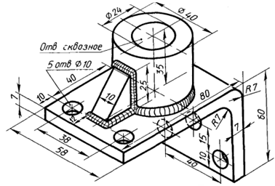
Рисунок 1
Для этого:
- Создать Деталь;
- Выбрать Ориентацию – Изометрия XYZ, в дереве модели выбрать Плоскость XY; в выбранной плоскости XY создать Эскиз (Операции – Эскиз):
Рисунок 2
- Завершить построение эскиза ((Операции – Эскиз) и применить к построенному эскизу операцию Выдавливания: в два направления, на расстоянии: расстояние 1: 29, расстояние 2: 29 (расстояние 1+ расстояние 2 = 29+29=58, см. рисунок 1). Создать объект. Выбрать Ориентацию – Справа. Выбрать плоскость детали (у которой длина 80) и построить эскиз:
Рисунок 3
- Завершить построение эскиза. Выполнить операцию выдавливание: прямое направление, на расстоянии 35.
- Выбрать плоскость только что построенного цилиндра, построить эскиз:
Рисунок 4
- Завершить построение эскиза. Выполнить операцию Вырезать выдавливанием: прямое направление, через все. Создать объект.
Выбрать Ориентацию – Справа. Выбрать плоскость детали (у которой длина 80) и построить эскиз:
Рисунок 5
- Завершить построение эскиза. Выполнить операцию Вырезать выдавливанием: прямое направление, через все. Создать объект.
Выбрать Ориентацию – Снизу. Выбрать плоскость детали (у которой длина 60) и построить эскиз:
Рисунок 6
- Завершить построение эскиза. Выполнить операцию Вырезать выдавливанием: прямое направление, через все. Создать объект.
- Выбрать плоскость ХУ и построить в ней эскиз:
Рисунок 7
- Завершить построение эскиза, применить дополнительные элементы – Ребро жесткости: направление – прямое, толщина стенки 10. Создать объект.
- Выбрать Операции – Дополнительные элементы – Скругление, выбрать ребра (см.исходный рисунок), задать радиус скругления (радиус равен 7) и щелкнуть по кнопке Создать объект.
Установить построенную деталь так, чтобы она лучше просматривалась:
Рисунок 8
Щелкнуть по кнопке Ориентация – Добавить, написать свое название (например, Главный вид) – ОК.

Задание 2
Аналогично создать 3D-модели следующих деталей:
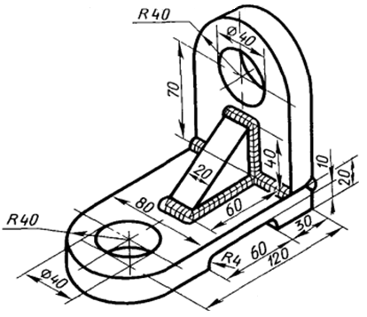
Рисунок 9
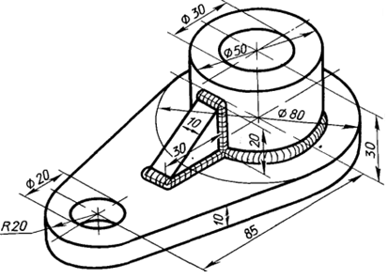
Рисунок 10

